Python在windows下的安装配置：
安装：
下载地址：https://www.python.org/downloads/release/python-360/
根据系统位数安装python对应版本
在安装时勾选添加环境变量选项可跳过下面步骤：
环境变量配置
右键计算机-属性-高级系统设置-高级-环境变量-系统变量path中增加python的路径（D:\program\python3.6.0）

检查版本命令：
python -V
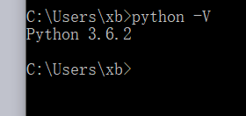

一般安装成功会自带pip：
检查pip版本命令：pip -V

更新pip到最新版本:
pip install --upgrade pip

安装配置完成！

进入到此部署文件所在目录，我这里是桌面
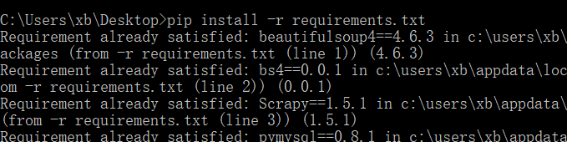
使用pip install -r requirements.txt命令安装爬虫所需要的模块，我这里已经安装成功
以上，配置基本运行环境成功
进入到爬虫项目第二个movie目录
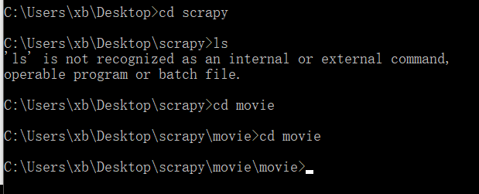

更改配置文件settings.py
打开settings.py文件，翻到最后一页，修改下面的内容
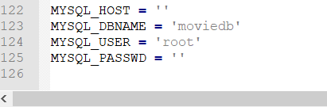
MYSQL_HOST：主机IP
MYSQL_DBNAME:数据库名
MYSQL_USER:数据库用户名
MYSQL_PASSWD：数据库密码
保存，退出
在同目录下运行start.py
python start.py
即可开始运行爬虫
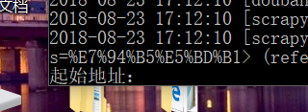
输入起始地址：根据已爬记录，建议从5001开始爬节省时间，因为5000以前数据大多数已有
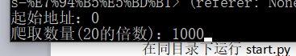
爬取数量:20的倍数,因为豆瓣网是20条数据为一个单位的
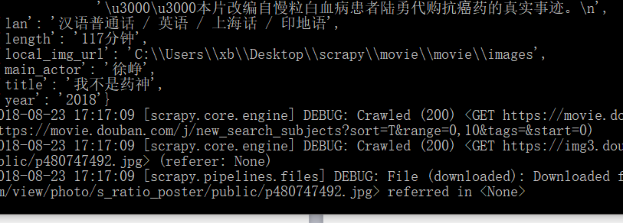
爬取结束
进入等待，第二天自动进行前面python start.py操作，按Ctrl+C终止

爬取的图片保存路径：（路径自动识别）
scrapy\movie\movie\images
